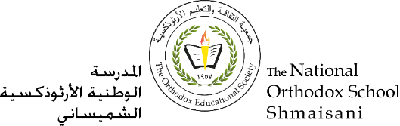

**10 علامات**

**بسم الآب والإبن والروح القدس الإله الواحد. آمين**

**المرحلة الأساسيّة (4- 5)**

**الفصل الدراسي االثاني 2020- 2021**

**ورقة نشاط**

**الاسم : ___________________ المادّة: التربية المسيحية**

ا**لصف : الخامس الأساسي التاريخ : 17/ 5/2021**

**اذكر خمس عطايا أو مواهب أنعم الرب يسوع بها عليك .**



المحابا

الموسمئا

الموساعدا

العطاء

الرسم